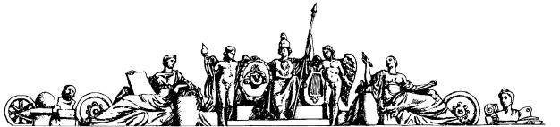

**Министерство науки и высшего образования Российской Федерации**

**Федеральное государственное бюджетное образовательное учреждение высшего образования  
«МОСКОВСКИЙ ГОСУДАРСТВЕННЫЙ ТЕХНИЧЕСКИЙ  
УНИВЕРСИТЕТ имени Н.Э.БАУМАНА  
(национальный исследовательский университет)»**

Факультет: Информатика и системы управления

Кафедра: Теоретическая информатика и компьютерные технологии

**Лабораторная работа № 2**

«Аппроксимация методом наименьших квадратов.

Двухпараметрические модели»

по дисциплине «Численные методы»

Вариант 10

Работу выполнил

студент группы ИУ9-62Б

Жук Дмитрий

**Цель работы**

Целью данной работы является изучение создания аппроксимирующей функции на основе априорных данных о ней, а также оценка ошибки с помощью среднеквадратичного отклонения.

**Задание**

1. Построить графики таблично заданной функции и функции .
2. Найти значение , , , , , , , , , , …, , .
3. Составить систему уравнений для определения и и решить её.
4. Найти среднеквадратичное отклонение .

**Индивидуальный вариант**

|  |  |  |  |  |  |  |  |  |  |
| --- | --- | --- | --- | --- | --- | --- | --- | --- | --- |
|  |  |  |  |  |  |  |  |  |  |
|  |  |  |  |  |  |  |  |  |  |
|  |  |  |  |  |  |  |  |  |  |

**Реализация**

1. Использовался сайт [GeoGebra](https://www.geogebra.org), для изображения на координатной плоскости заданные точки и проведения гладкой монотонной кривой, аппроксимирующей зависимость (рисунок 1).

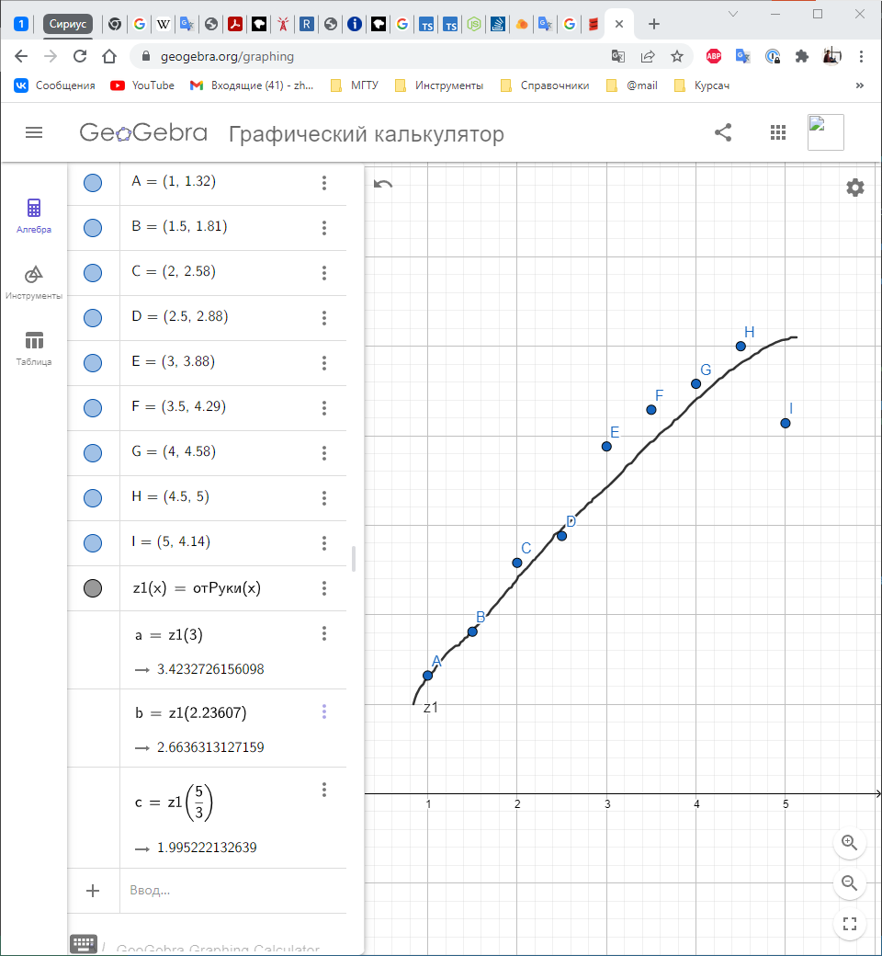

Рисунок 1 – заданные точки и получившийся график в GeoGebra

1. Используя Excel (рисунок 2) и GeoGebra (рисунок 1), вычислили значения величин , , , , , , , , . Так же вычислили значения следующих величин:

|  |  |  |
| --- | --- | --- |
|  |  |  |
|  |  |  |
|  |  |  |

и была выбрана наименьшая из них. По рисунку 2 – это .

Рисунок 2 – расчеты в Excel

1. Для определения коэффициентов и произвели переход к обратным величинам:

Минимизация величины:

Произвели вычисления в Excel (рисунок 3) и получили значения и . Так же построили получившуюся функцию в GeoGebra (рисунок 4).

Рисунок 3 – расчеты и в Excel

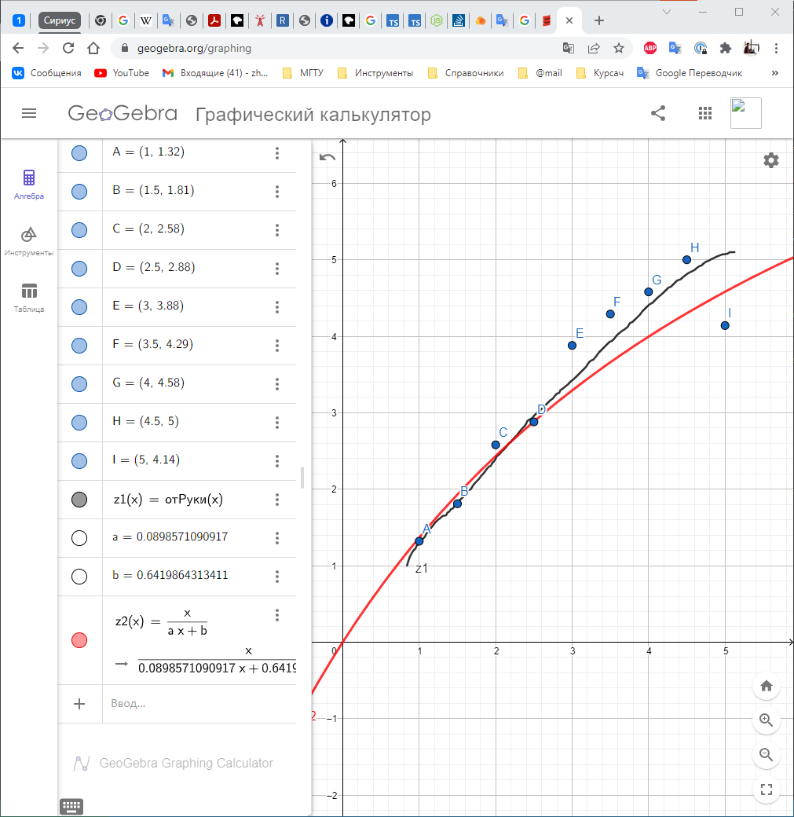

Рисунок 4 – график аппроксимированной функции в GeoGebra

1. С помощью Excel, вычислили значения известных точек в и нашли среднеквадратичное отклонение (рисунок 5).

Рисунок 5 – расчеты в Excel

**Вывод**

В ходе лабораторной работы был изучен способ создания аппроксимирующей функции на основе априорных данных о ней. Предполагаемая и получившаяся функция различаются, однако достаточно схожи. Среднеквадратичное отклонение позволяет оценить размер, получившийся ошибки.